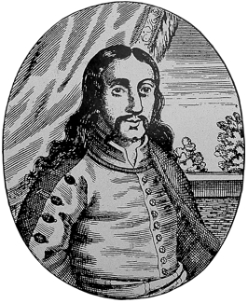
Osnovna škola Frana Krste Frankopana
10000 Zagreb, Ivanićgradska 24, Republika Hrvatska

_________________________________________
ime i prezime podnositelja zahtjeva

_________________________________________
adresa stanovanja

_________________________________________
telefon/mobitel
Učiteljskom vijeću
OŠ Frana Krste Frankopana
Ivanićgradska 24
10000 ZAGREB

ZAHTJEV ZA ISPIS IZ IZBORNOG PREDMETA

Molim naslov da mom djetetu__________________________________________________
(ime i prezime)

učeniku _______ razreda, odobri ispis izbornog predmeta __________________________
(naziv izbornog predmeta)

radi _______________________________________________________________________ .
(razlog ispisa)

U Zagrebu _______________________
RODITELJI:
___________________________

___________________________
(vlastoručni potpisi)

Prema Zakonu o odgoju i obrazovanju u osnovnoj i srednjoj školi (NN 94/13, 152/14, 68/18), čl. 27. st. 6.Učenik može prestati pohađati nastavu izbornog predmeta nakon pisanog zahtjeva roditelja učenika koji se mora dostaviti učiteljskom vijeću nakon završetka nastavne godine, a najkasnije do 30.lipnja tekuće godine za sljedeću školsku godinu., st. 7.(7) Iznimno od stavka 5. ovoga članka, roditelj djeteta osnovne škole u slučaju dugotrajnih zdravstvenih teškoća djeteta ili zbog drugih opravdanih razloga može podnijeti pisani zahtjev za prestanak pohađanja izbornog predmeta i tijekom nastavne godine.

